NOVAS

Las novas son una clase de estrella variable cataclísmica. Ocurren en sistemas binarios formados por una enana blanca y una gigante roja. El gas de hidrógeno de la gigante es atraído por gravedad sobre la superficie de la enana blanca y, tras cientos o miles de años, se acumula el material suficiente para disparar una detonación termonuclear. Durante un periodo de unos días la luminosidad de la estrella aumenta quizás en 10 magnitudes y así permanece antes de volver a apagarse. La explosión se puede repetir cuando se acumula suficiente material nuevo.

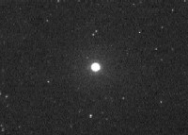

NAIARA ALVERO

